מטלת מנחה (ממ"ן) 15
הקורס: 04101 - אשנב למתמטיקה
חומר הלימוד למטלה: יחידות 7,6
מספר השאלות: 4 | משקל המטלה: 3 נקודות
סמסטר: 2009ב | מועד הגשה: 31.5.2009

קיימות שתי חלופות להגשת מטלות:
- שליחת מטלות באמצעות מערכת המטלות המקוונת באתר הבית של הקורס
- שליחת מטלות באמצעות הדואר או הגשה ישירה למנחה במפגשי ההנחיה
הסבר מפורט ב"נוהל הגשת מטלות מנחה"

שאלה 1
נתונה פונקציה 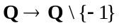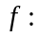 . (  היא קבוצת כל המספרים הרציונליים ).
לכל 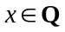 נסמן 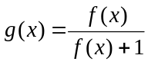 .
- הוכח כי הנוסחה הנ"ל מגדירה פונקציה 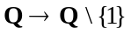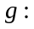.
- הוכח כי אם 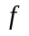 היא חד-חד-ערכית אז גם היא חד-חד-ערכית.
- הוכח כי אם היא פונקציה על אז גם היא פונקציה על.
- הוכח כי אם הפיכה אז גם הפיכה ומצא נוסחה המביעה את 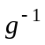 בעזרת הפונקציה 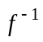 (ההפכית של ). נמק תשובתך.

שאלה 2
תהי T קבוצת הנקודות שעל מעגל שמרכזו O , ( T לא כוללת את פנים המעגל ). תהי f איזומטריה של המישור כך ש- T קבוצה קבועה ביחס ל- f . יהיו A ,B קצות קוטר במעגל T.
- הוכח שהנקודות 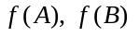 הן קצות קוטר ב- T.
- הוכח ש- O נקודת שבת של f.
- הוכח שאם 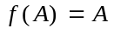 ואם f אינה הזהות אז f שיקוף.
- הוכח שקבוצת הנקודות שבפנים המעגל היא קבוצה קבועה ביחס ל- f .

שאלה 3
נתונות 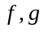 איזומטריות של המישור ו- 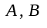 נקודות שונות במישור. ידוע כי הנקודות הן נקודות שבת של האיזומטריה 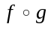.
- הוכח כי אינה בהכרח איזומטרית הזהות.
- הוכח כי אם 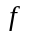 ו- הופכות את מגמת המשולשים אז הן איזומטריות הפוכות זו לזו.
- הוכח כי אם ו- הופכות את מגמת המשולשים ואם ל- יש נקודת שבת אז 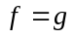.

שאלה 4
יהיו 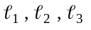 שלושה ישרים כמו באיור (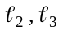 מאונכים ל- 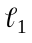). נסמן 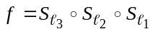
- הוכח כי 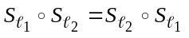 ו- 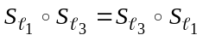.

d
- תאר באופן מדויק את האיזומטריה 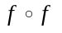. נמק תשובתך.
- הוכח כי ההרכבה של כל שיקוף מוזז על עצמו היא הזזה.

